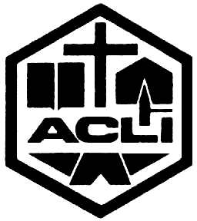

PARTECIPARE

bOLLETTINO DEL cIRCOLO acli DEL vILL. pREALPINO - bs - GENNAIO 2001

IL CRISTIANO E L’IMPEGNO POLITICO

HA SENSO L’IMPEGNO DEL
CRISTIANO IN POLITICA?
Appare dominante, oggi, l’idea che in ragione della laicità della politica, politica e religione debbano rimanere estranee tra loro. La ragione di ciò starebbe “nella universalità della politica rispetto alla particolarità della fede”.
Non condividiamo questa posizione.
Giovanni Paolo II afferma che se per politica si intende “l’uso del potere legittimo per il raggiungimento del bene comune della società” allora la politica si configura come una “maniera esigente di vivere l’impegno cristiano a servizio degli altri”.
“Perciò, il cristiano che fa politica – e vuole farla da “cristiano” – deve agire con disinteresse, cercando non l’utilità propria, né del proprio gruppo o partito, ma il bene di tutti e di ciascuno, e quindi, in primo luogo, di coloro che nella società sono i più svantaggiati”.
In questo numero di PARTECIPARE presentiamo le relazioni introduttive tenute alla giornata di studio del Circolo ACLI del Vill. Prealpino il 2 settembre 2000 in Vaghezza. Nel prossimo numero presenteremo la figura di Tommaso Moro, proclamato Santo protettore dei governanti e dei politici da Giovanni Paolo II il 31 ottobre 2000, e il discorso tenuto dal Papa al giubileo dei politici il 4 novembre 2000.

IL CRISTIANO DENTRO LA CITTÀ DEGLI UOMINI
don Ruggero Zani

Premessa
Il tema su cui, a più voci, questa mattina riflettiamo è di grande importanza perché il cristiano vive nella città degli uomini e questa ha bisogno del cristiano per arrivare alla completezza della sua immagine. Essa è costituita dall’espressione di tutte le sue componenti e, cosa non secondaria, vuole permettere a tutti i suoi abitanti, o quanto meno a quelli rettamente intenzionati, di trovarsi a loro agio in questa entità. La sua definizione non è racchiusa in un comprensorio murario, ma in un insieme di caratteristiche territoriali, ambientali ed umane che concorrono a crearne la fisionomia.

Già il tentativo di porre una definizione, richiama tuttavia altre specificazioni perché la realtà di cui stiamo parlando è complessa. Per esempio, chi sono le persone rettamente intenzionate? Oppure, come è possibile leggere le caratteristiche di una città ( per esempio laboriosità, accoglienza, onestà, amore per l’arte, ecc.) se non è possibile individuarle collettivamente o se non è possibile trovare un sentire comune nell’accettazione di alcuni principi che precedono le leggi come i postulati precedono i teoremi matematici?
Detto ciò, cercherò quindi di proporre una riflessione che partendo dalla persona umana arriverà alla comunità degli uomini intercettando, nel percorso, il Popolo di Dio.

1) La persona umana.

Se dovessimo cercarne una descrizione non dovremmo fare altro che guardare, ascoltare e capire. Un po’ come il salmo 19 che ci dice: I cieli narrano la gloria di Dio, e l'opera delle sue mani annunzia il firmamento. Il giorno al giorno ne affida il messaggio e la notte alla notte ne trasmette notizia. Non è linguaggio e non sono parole, di cui non si oda il suono. Per tutta la terra si diffonde la loro voce e ai confini del mondo la loro parola.

A parlare dell’uomo c’è una storia, una scienza, un ambiente che viene modellato dalle sue mani, c’è una cultura che sa esprimere quanto di meglio esce dalla mente fervida di quest’essere che mai si stanca di pensare, che ha un’innata curiosità e che quindi cerca, scopre, crea perpetuando il comando originario di Dio: Gen 1,28 Dio li benedisse e disse loro: "Siate fecondi e moltiplicatevi, riempite la terra; soggiogatela e dominate sui pesci del mare e sugli uccelli del cielo e su ogni essere vivente, che striscia sulla terra".

Da questo libro aperto che ci racconta dell’uomo si diffonde la luce del bene fatto: c’è un progresso che ha alleviato le fatiche del lavoro, che ha elevato le condizioni di vita; c’è un processo di civilizzazione che ha portato a capire l’importanza di alcuni valori nella vita personale e sociale; ci sono i tanti mezzi espressivi, dalla musica alla poesia all’arte figurativa che aprono una finestra sull’immensa ricchezza dello spirito dell’uomo.
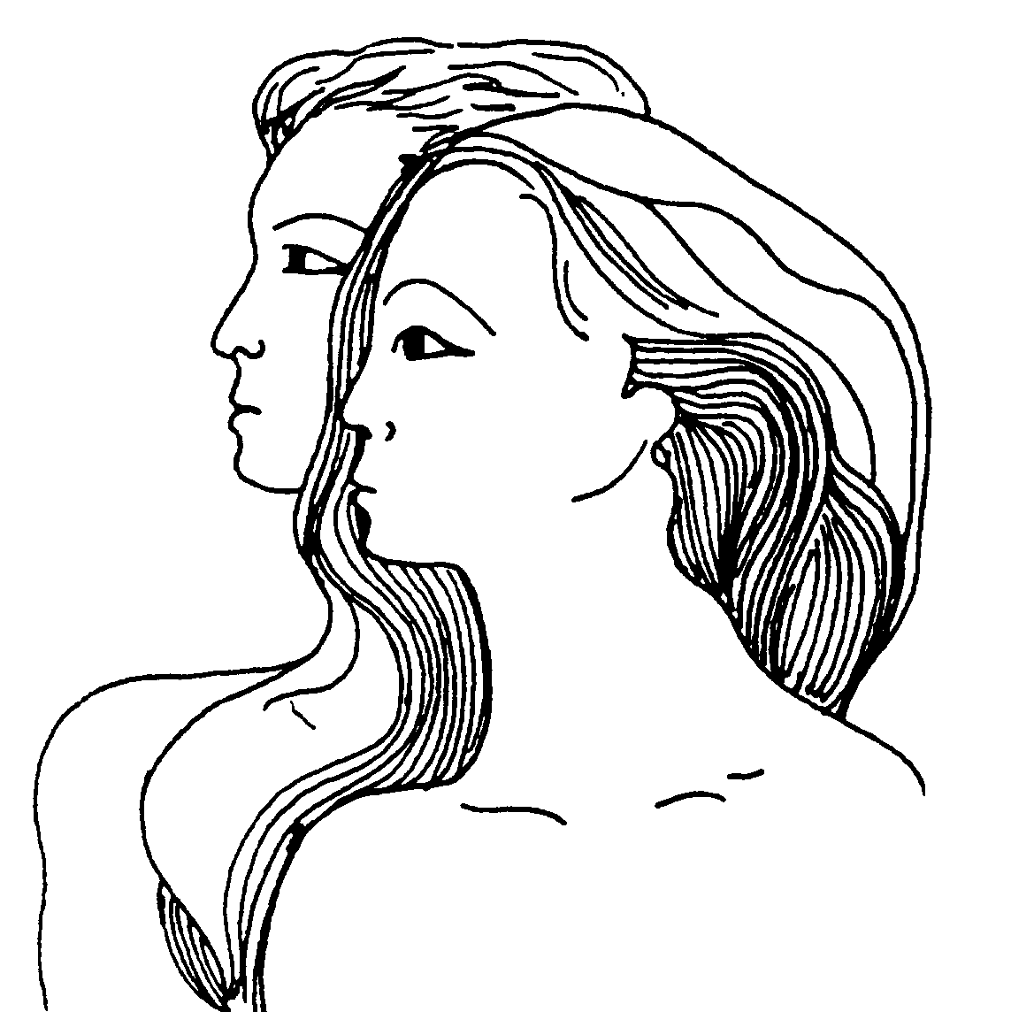
Dallo stesso libro escono anche le ombre, la cattiveria che si fa strada con prepotenza e lascia ferite difficilmente rimarginabili. Troviamo allora un ambiente non rispettato e condotto sull’orlo dell’irreparabile rovina, un egoismo non sconfitto che si pone di traverso al cammino di civilizzazione intralciandolo a più riprese, un odio che rende la persona irriconoscibile a se stessa e agli altri.
Se allora è possibile vedere una dignità che man mano si rafforza nella coscienza collettiva tanto da proclamare solennemente la Carta dei diritti fondamentali della persona umana, nello stesso tempo abbiamo anche la netta sensazione, o addirittura la certezza, che ancora oggi non tutti gli uomini sono trattati allo stesso modo, che qualcuno ha raggiunto una sufficiente forza personale o collettiva da potersi difendere, ma che esistono ancora tanti deboli su cui si scatena la cattiveria o l’indifferenza.
Luci ed ombre non esprimo un giudizio definitivo ma indicano che il corso della storia non è giunto al suo limite, che le cose da raffinare, nonché gli errori da cancellare sono molti. Per far questo l’uomo conta sull’intelligenza che giorno per giorno scopre cose nuove leggendo con avidità il libro della natura, ricco di cose da scoprire. Il tutto in un’espressione libera e liberante; libera perché solo uno spirito non incatenato è abilitato a scoprire. Liberante perché ogni passo in avanti non si limita a favorire il singolo ma acquisisce risultati che si estendono anche ad altri.

2) Il cristiano.

Sottolineo brevemente alcune caratteristiche
Partecipa pieno titolo ed in modo integrante alla storia dell’uomo; non solo, ma la interpreta a modo suo, come coscienza critica. Riconosce la sua intelligenza come dono di Dio e a lui la riferisce. Infatti, quando legge il libro della natura sa anche chi l’ha scritto e con quale intento.
Ha in se un profondo senso etico che non maschera la sua umanità, anzi la esalta indirizzando il frutto della scienza verso il bene, verso la libertà di ciascuno, verso il rispetto di quell’ordine originario che non è costrizione immutabile, ma conoscenza del perché delle cose, della loro funzione e del loro valore. Esso può essere migliorato, sicuramente non può essere stravolto.
L’immagine e la somiglianza a Dio dà all’intelligenza l’energia creativa. Chi la usa arriva alla sera del suo lavoro nella convinzione di aver fatto qualcosa di buono, e si compiace di se e della sua opera perché vale. Gen 1,31: Dio vide quanto aveva fatto, ed ecco, era cosa molto buona. E fu sera e fu mattina: sesto giorno.
La coscienza, costantemente in riferimento alla Parola di Dio, è guida per la libertà. Non mi pare libero chi fa delle scelte a casaccio perché non conosce i termini della questione. Libertà guidata è libertà che può scegliere con cognizione di causa e quindi potendosi assumere le responsabilità delle scelte fatte.
Il riferimento al Creatore è garanzia di rettitudine della coscienza è certezza di un punto fermo cui tutti i fedeli guardano e quindi fondamento comune dell’etica. La dottrina cristiana dice che anche chi non conosce Dio direttamente può contare sulla legge naturale che lo inclina alla volontà di Dio. CCC 1954 L'uomo partecipa alla sapienza e alla bontà del Creatore, che gli conferisce la padronanza dei suoi atti e la capacità di dirigersi verso la verità e il bene. La legge naturale esprime il senso morale originale che permette all'uomo di discernere, per mezzo della ragione, quello che sono il bene e il male, la verità e la menzogna: La legge naturale è iscritta e scolpita nell'anima di tutti i singoli uomini; essa infatti è la ragione umana che impone di agire bene e proibisce il peccato. . . Questa prescrizione dell'umana ragione, però, non sarebbe in grado di avere forza di legge, se non fosse la voce e l'interprete di una ragione più alta, alla quale il nostro spirito e la nostra libertà devono essere sottomessi [Leone XIII, Lett. enc. Libertas praestantissimum].
La vocazione alla santità (Lev 19,2 Parla a tutta la comunità degli Israeliti e ordina loro: Siate santi, perché io, il Signore, Dio vostro, sono santo.) è indicazione della dedizione all’uomo, alla sua salvezza, alla liberazione dal peccato. Questi paradigmi guidano l’intervento del cristiano nella storia degli uomini purificandone le intenzioni e giudicandone le azioni.

3) La comunità degli uomini.

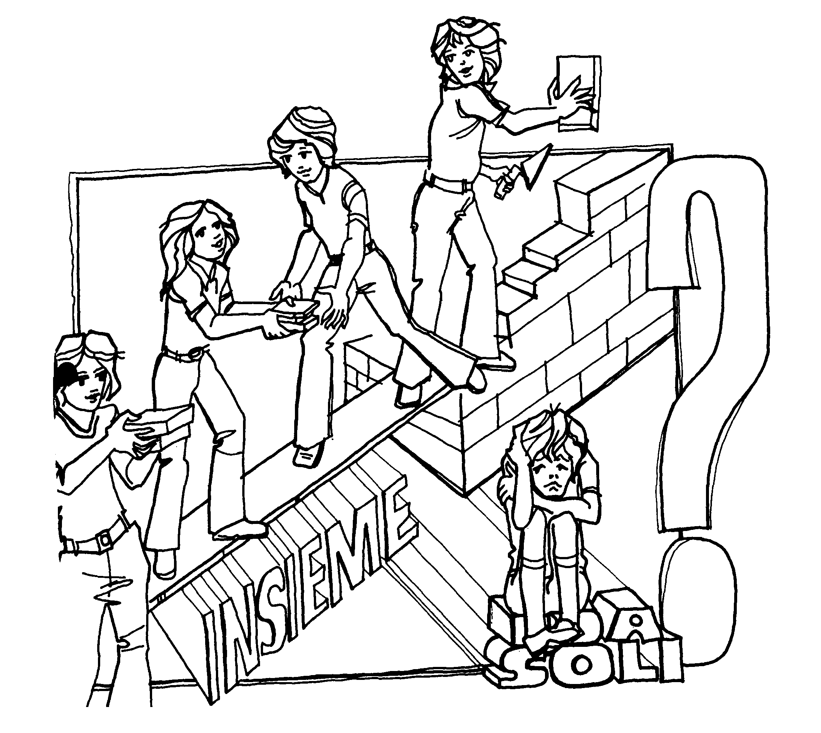
La relazionalità porta alla costruzione di un progetto ambizioso: da un insieme di individui ad una comunità di uomini. Ogni progetto ha bisogno di un artefice ed ogni costruzione ha bisogno di un fondamento. E i cristiani, non per presunzione, conoscono l’architetto e sanno in che cosa consiste il fondamento: resta loro da lavorare per il convincimento, cioè per far capire che l’etica cristiana è per il bene dell’umanità. La pazienza per questo lavoro non è da confondere con l’annacquamento della tensione ideale, ma un atto di carità per andare incontro a chi non crede.

Dal documento stato sociale ed educazione alla socialità prendiamo il capitolo relativo alle virtù sociali.
Educare alle virtù sociali

68. L'educazione alla socialità ha bisogno di radicarsi vitalmente nella carità, virtù teologale donata da Dio e dal suo Spirito (cfr. Rm 5,5). La carità informa di sé tutte le altre virtù cristiane, dando loro valore e dinamismo. In particolare la carità informa le virtù cardinali, cosi dette per la loro importanza, in quanto fanno da perno a tutte le altre virtù. Esse hanno in sé una grande valenza sociale: prudenza, giustizia, fortezza e temperanza sono virtù costitutive del vivere sociale e, come tali, vanno riscoperte, proposte e vissute, alla luce della parola di Dio. Di esse trattiamo qui brevemente solo in relazione al tema che ci sta occupando e per gli aspetti più propriamente sociali.

69. Esercitare la virtù della prudenza non significa, come spesso si ritiene, sottrarsi all’impegno, quando vi sia un pericolo, né significa saper agire tatticamente e astutamente per conseguire ad ogni costo il bene che si vuole raggiungere. Questa è «prudenza della carne», secondo 1'espressione di san. Paolo. La prudenza cristiana è altro. Essa domanda di impegnarsi a conoscere prima di agire, di capire prima di farsi coinvolgere emotivamente, di valutare la realtà e le concrete vie perseguibili prima di imboccare scorciatoie controproducenti, di riflettere prima di decidere, senza farsi però bloccare dalla irrisolutezza; di orientare con saggezza i mezzi al fine. E’, la virtù della prudenza, la paziente fatica dell’esperienza; è l'umiltà di colui che tace perché conosce senza pregiudizi; è la fedeltà della memoria come capacita di conservare nel cuore (cfr. Lc 2,19.51) le cose e gli avvenimenti; l'arte di saper ascoltare i pareri altrui; la vigile capacità di dominare 1'imprevisto. Prudenza e cautela e, nello stesso tempo, audace coraggio per le decisioni da assumere, non solo per la vita personale, ma anche per la vita sociale.

70. Esercitare la virtù della giustizia significa impegnarsi veramente perché a ciascuno, e alla comunità nel suo insieme, sia dato ciò che loro spetta, non solo sul piano strettamente economico. Questo implica 1'attenzione ai loro diritti; il riconoscimento che ciò che è giusto per me non può non essere giusto anche per l’altro e ciò che è dovuto a me deve essere dovuto anche all’altro; il sapere rinunciare ai propri vantaggi, quando questo riduce beni essenziali di altri; l’impegno a costruire un or- dine sociale in cui siano rimosse, per quanto possibile le «strutture di peccato», che sono causa di pesanti ingiustizie; il saper resistere, anche organizzandosi, all'ingiustizia, che non può essere mai accettata passivamente.

71. Esercitare la virtù della fortezza non significa essere fanatici o aggressivi. La fortezza non e un cieco procedere, quale pura espressione della forza vitale. Non e forte colui che senza riflettere si espone al rischio, sotto- valutandone i pericoli; non e forte chi e capace di assalto per far prevalere ad ogni costo il proprio punto di vista. La vera fortezza presuppone un giusto apprezzamento dei beni di cui si gode e al tempo stesso la consapevolezza che possono, anzi talvolta devono essere messi a rischio per realizzare un bene superiore. La vera fortezza si radica nella pazienza e nella perseveranza, nella capacità cioè di continuare a perseguire il proprio obiettivo senza farsi abbattere dalle difficoltà e nel saper resistere malgrado tutto.
Perciò la fortezza non può esser disgiunta da1la tolleranza, che, a sua volta, non è accettazione per comodità di qualunque cosa e di qualunque idea. Non è indifferenza di fronte alla verità, ma implica il saper rinunciare ad usare la propria verità come clava. La vera tolleranza è lo sforzo di capire gli altri, ma anche aiutarli a capire ciò che si vuole comunicare. Essa supera la passionalità per dare il primato alla ragione; non colonizza 1'altro, ma ha la capacita di proporre il proprio progetto di vita con la testimonianza che non ha bisogno di troppe parole, specialmente di parole gridate.

72. Esercitare la virtù della temperanza significa realizzare una giusta gerarchia tra i vari aspetti della propria vita; frenare le molte concupiscenze da cui è segnata 1'esistenza umana – compresa la concupiscenza del potere – ; uscire dall'anarchia infantile dei desideri che pretendono i essere tutti appagati ad ogni costo, per approdare ad un’umanità piena e matura, che sa accettare rinunce per costruire qualcosa di più duraturo per sé e per la vita sociale; saper accontentarsi e godere di ciò che si ha, senza disperarsi nel desiderio di altro che si potrebbe avere.

73. Costruire una migliore vita sociale implica, in sintesi, costruire un nuovo uomo sociale, la cui vita morale sia ispirata alla carità e sia basata sulla ferma volontà di attuare la giustizia. E’ solo questo nuovo uomo sociale che potrà realizzare la costruzione di una società più abitabile. E’ la sfida a cui siamo chiamati particolarmente nel momento presente, mentre avvertiamo sempre di più che 1'avvenire individuale e collettivo e nelle nostre mani.

IL CRISTIANO NELLA
SOCIETÀ CIVILE
dott. Mario Cattaneo

Società civile come insieme di relazioni sociali, culturali, associative che nascono spontaneamente tra le persone, chiamate cittadini (appartenenti ad una civitas), orientate appunto ad una collaborazione, ad una serie di rapporti che rendono possibile e significativa la convivenza stessa.
Ma non è possibile dimenticare che la società civile affonda le sue radici nella persona come soggetto di relazioni significative che non possono identificarsi nella assolutizzazione del rapporto stato-individuo (statalismo totalizzante) o individuo-mercato (mercato come luogo assolutizzante una logica privatistica esasperata).
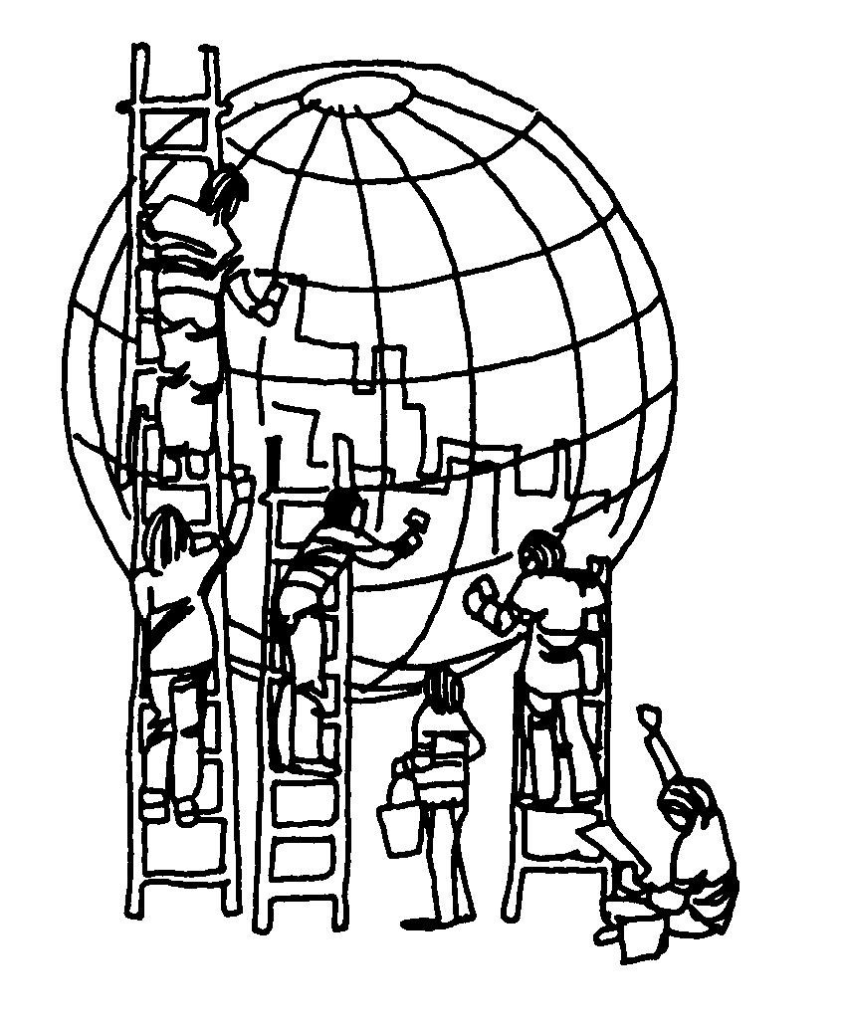
Qui si gioca l'impegno del cristiano come cittadino leale verso la propria fede e verso la comunità in cui vive. Il fine: la nascita di un ethos pubblico centrato su valori condivisi che irrobustiscano il senso della comune appartenenza ad una società (cfr. G. Piana, Ethos culturale collettivo e democrazia sociale).
Inevitabilmente, viene chiamato in causa il ruolo della politica.
Al cristiano competono due compiti, fondamentalmente. Il primo, l'evangelizzazione. L'annuncio della salvezza, del Regno; della radicalità dell'Amore che non passa. La risposta dal "sì o amen di Dio all'uomo" (2 Cor).
Ma ribadendo che questo mondo non è il Regno nella sua pienezza, non è il paradiso.
Il secondo compito, l'umanizzazione della società. Un'umanizzazione in cui si impegna non in nome del Regno, ma in nome del bene comune, spinto dalla carità.
Un servizio reso alla persona in vista del bene comune. Cioè di quell'insieme di condizioni, giustizia, libertà, benessere, pace che rendono possibile la crescita di ogni persona, di ogni cittadino. Contro, quindi, particolarismi, privilegi, tornaconti personali o di gruppo, di lobby.
In vista del bene comune, non della conversione religiosa, non del trionfo della fede. Certo, all'orizzonte "la gloria di Dio", non dimenticando l'insegnamento di Ilario di Poitiers che "la gloria di Dio è l'uomo vivente" nella ricchezza dei valori che lo costituiscono.
In tale prospettiva è chiamata in causa la politica che è poi l'esercizio del potere, una funzione al servizio di tutti.
Il cristiano deve difendere, e sostenerne ragioni e modi, la sua necessità. Proprio la complessità delle situazioni di vita in una società esigono 1 'esercizio della politica.
Ne deve difendere il primato proprio perché non vengano emarginati i molti deboli in nome del potere di pochi. Perché giustizia, libertà, sviluppo, profitto non siano parole che sanciscono il benessere di pochi e l'esclusione di molti.
Riconoscendo insieme i limiti della politica. Non tutto, come insegnava al contrario il '68, è politica. Essa non è onnipotente come non è onnisciente. Non può sostituirsi alla coscienza, al giudizio, alla sfera valoriale e affettiva dei singoli. Non insegna né la verità, né il bene, né la bellezza.
Quindi un no netto del cristiano alla egemonia della politica. Con essa il cittadino diventerebbe, ancora una volta, suddito, cliente e perciò postulante, servo. Una politica egemonizzante sarebbe una politica traditrice e tradita.
Lo stile di impegno politico del cristiano può essere sintetizzato nelle tre parole che definiscono e descrivono l'icona di Cristo salvatore.
Partecipazione. L'incarnazione di Cristo fu il modo più alto di partecipazione alla vita dell'umanità, di condivisione del suo cammino. Non spettatore, ma "complice" dell'avventura umana, cosmica.
La profezia. Quella consegnata definitivamente sulla croce. La separazione della verità dalle idolatrie, della vita dalla morte. L'insegnamento e l'esperienza del dono, della gratuità.
La resurrezione di Cristo è, oltre che un fatto storicamente accaduto, l'icona della trasformazione, del cambiamento. Dalle tenebre alla luce, dalla morte alla vita. Non basta, al cristiano, la carità dell'assistenza; è impegnato nella carità della trasformazione di mentalità, sentimenti, strutture. E' il tema della giustizia.
Il suo stile, in politica: la dedizione nella generosità senza confini, nella solerzia della ricerca; l'inquietudine per la propria insufficienza, comunque; la gratuità del suo fare, senza immaginare ricompense.
Vale anche per l'impegno del cristiano, comunque, il pensiero di Goethe, citato da uno scienziato della politica, non considerato un "tenero": "Nulla distrugge l'uomo più di un incremento del suo potere che non sia accompagnato da un incremento della sua bontà".

DALLA « GAUDIUM ET SPES »
74. Natura e fine della comunità politica

Gli uomini, le famiglie e i diversi gruppi che formano la comunità civile sono consapevoli di non essere in grado, da soli, di costruire una vita capace di rispondere pienamente alle esigenze della natura umana e avvertono la necessità di una comunità più ampia, nella quale tutti rechino quotidianamente il contributo delle proprie capacità, allo scopo di raggiungere sempre meglio il bene comune. Per questo essi costituiscono, secondo vari tipi istituzionali, una comunità politica. La comunità politica esiste dunque in funzione di quel bene comune, nel quale essa trova significato e piena giustificazione e che costituisce la base originaria del suo diritto all'esistenza. Il bene comune si concreta nell'insieme di quelle condizioni di vita sociale che consentono e facilitano agli esseri umani, alle famiglie e alle associazioni il conseguimento più pieno della loro perfezione.
Ma nella comunità politica si riuniscono insieme uomini numerosi e differenti, che legittimamente possono indirizzarsi verso decisioni diverse. Affinché la comunità politica non venga rovinata dal divergere di ciascuno verso la propria opinione, è necessaria un'autorità capace di dirigere le energie di tutti i cittadini verso il bene comune, non in forma meccanica o dispotica, ma prima di tutto come forza morale che si appoggia sulla libertà e sul senso di responsabilità.
È dunque evidente che la comunità politica e l'autorità pubblica hanno il loro fondamento nella natura umana e perciò appartengono all'ordine fissato da Dio, anche se la determinazione dei regimi politici e la designazione dei governanti sono lasciate alla libera decisione dei cittadini.
Ne segue parimenti che l'esercizio dell'autorità politica, sia da parte della comunità come tale, sia da parte degli organismi che rappresentano lo Stato, deve sempre svolgersi nell'ambito dell'ordine morale, per il conseguimento del bene comune (ma concepito in forma dinamica), secondo le norme di un ordine giuridico già definito o da definire. Allora i cittadini sono obbligati in coscienza ad obbedire. Da ciò risulta chiaramente la responsabilità, la dignità e l’importanza del ruolo di coloro che governano.
Dove i cittadini sono oppressi da un'autorità pubblica che va al di là delle sue competenze, essi non rifiutino ciò che è oggettivamente richiesto dal bene comune; sia però lecito difendere i diritti propri e dei concittadini contro gli abusi dell'autorità, nel rispetto dei limiti dettati dalla legge naturale e dal Vangelo.
Le modalità concrete con le quali la comunità politica organizza le proprie strutture e l'equilibrio dei pubblici poteri possono variare, secondo l'indole dei diversi popoli e il cammino della storia; ma sempre devono mirare alla formazione di un uomo educato, pacifico e benevolo verso tutti, per il vantaggio di tutta la famiglia umana.

75. Collaborazione di tutti alla vita pubblica

(...)La Chiesa stima degna di lode e di considerazione l'opera di coloro che, per servire gli uomini, si dedicano al bene della cosa pubblica e assumono il peso delle relative responsabilità.
Affinché la collaborazione di cittadini responsabili possa ottenere felici risultati nella vita politica quotidiana, si richiede un ordinamento giuridico positivo, che organizzi una opportuna ripartizione delle funzioni e degli organi del potere, insieme ad una protezione efficace dei diritti, indipendente da chiunque.
(...)
Tutti i cristiani devono prendere coscienza della propria speciale vocazione nella comunità politica; essi devono essere d'esempio, sviluppando in se stessi il senso della responsabilità e la dedizione al bene comune, così da mostrare con i fatti come possano armonizzarsi l'autorità e la libertà, l'iniziativa personale e la solidarietà di tutto il corpo sociale, la opportuna unità e la proficua diversità. In ciò che concerne l'organizzazione delle cose terrene, devono ammettere la legittima molteplicità e diversità delle opzioni temporali e rispettare i cittadini che, anche in gruppo, difendono in maniera onesta il loro punto di vista. I partiti devono promuovere ciò che, a loro parere, è richiesto dal bene comune; mai però è lecito anteporre il proprio interesse a tale bene.
Bisogna curare assiduamente la educazione civica e politica, oggi particolarmente necessaria, sia per l'insieme del popolo, sia soprattutto per i giovani, affinché tutti i cittadini possano svolgere il loro ruolo nella vita della comunità politica. Coloro che sono o possono diventare idonei per l'esercizio dell'arte politica, così difficile, ma insieme così nobile. Vi si preparino e si preoccupino di esercitarla senza badare al proprio interesse e a vantaggi materiali. Agiscono con integrità e saggezza contro l'ingiustizia e l'oppressione, l'assolutismo e l'intolleranza d'un solo uomo e d'un solo partito politico; si prodighino con sincerità ed equità al servizio di tutti, anzi con l'amore e la fortezza richiesti dalla vita politica. (...)

PATRONATO A.C.L.I.
il servizio si svolge ogni Martedì
dalle ore 17,15 alle 18,30
PRESSO IL CIRCOLO ACLI
TR. X, 4 VILL. PREALPINO
per pratiche urgenti rivolgersi :
- Patronato ACLI Provinciale,
via Corsica 165 tel. 030-2294011

CAF ACLI
il servizio si svolge ogni Lunedì
dalle ore 16 alle 18,30
da marzo a giugno
PRESSO IL CIRCOLO ACLI
TR. X, 4 VILL. PREALPINO
per pratiche urgenti rivolgersi al

CAF ACLI via Spalto S. Marco 37f
Tel. 030-2409884

Assistente delle ACLI provinciali
Sintesi della relazione tenuta in Vaghezza alla giornata di formazione del Circolo ACLI del Vill. Prealpino il 2 settembre 2000
pubblicista, esperto sulle politiche della “Famiglia”
Costituzione pastorale sulla Chiesa nel mondo contemporaneo: Concilio Vaticano II.

